***Администрация Дворца культуры***

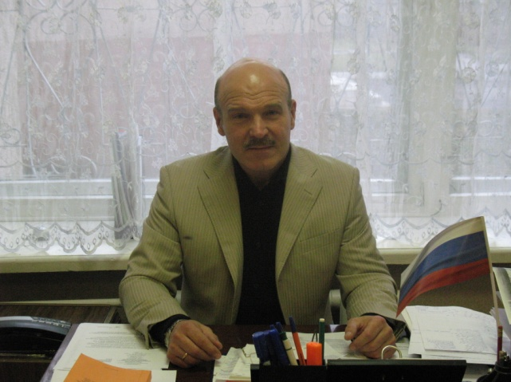***Сафонов Сергей Васильевич – директор***

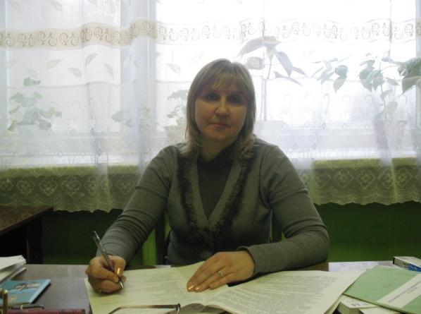***Шишкина Нина Ивановна – художественный руководитель***

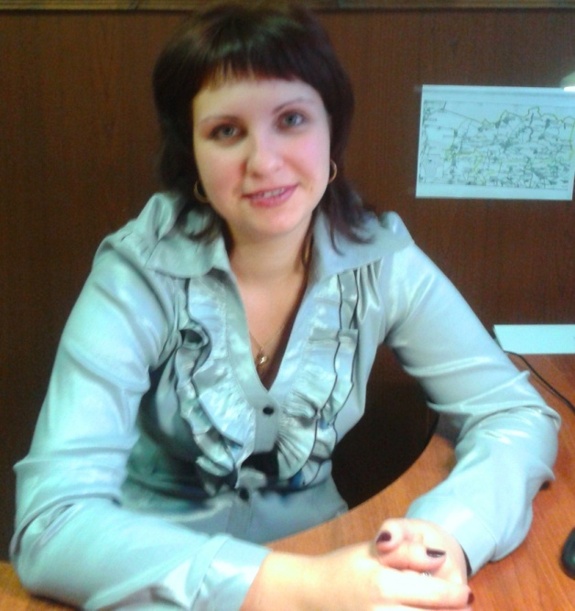

***Митина Юлия Викторовна – специалист по культурно-досуговой деятельности***

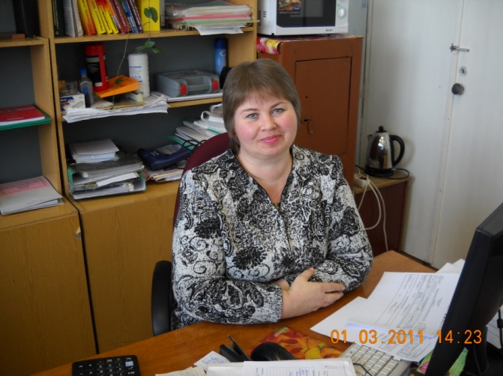***Кобелева Татьяна Николаевна – главный бухгалтер***

***Творческий коллектив***

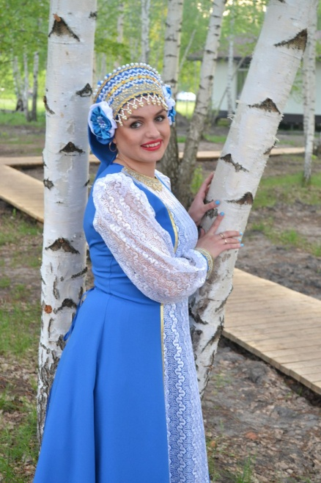

***Черкашина Татьяна Игоревна – культорганизатор***

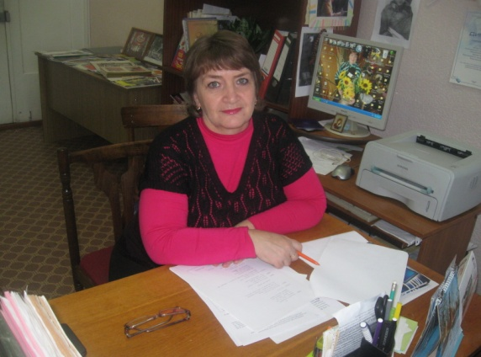

***Калмыкова Ольга Викторовна – методист***

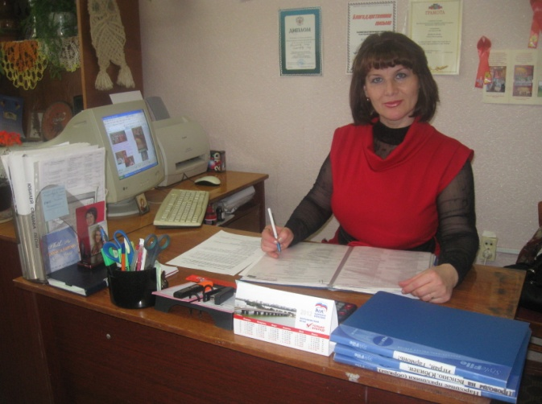

***Пономарёва Ольга Николаевна – методист***

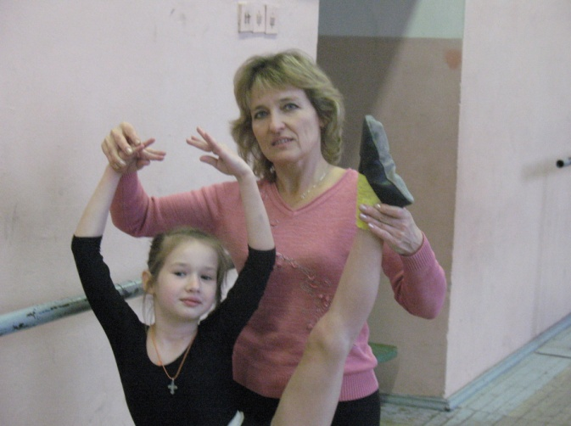

***Маракаева Ирина Алексеевна – балетмейстер, руководитель детского народного хореографического ансамбля «В хороводе»***

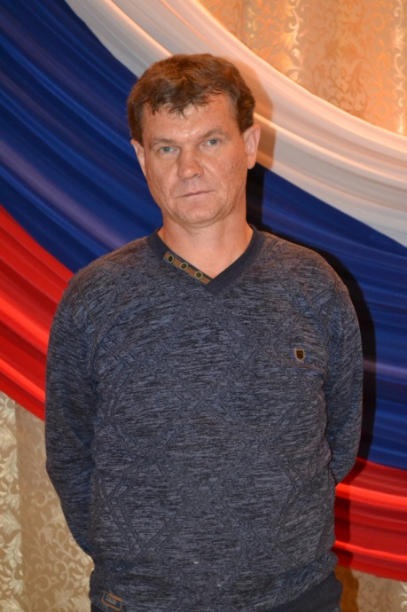

***Долгих Игорь Борисович - светооператор***

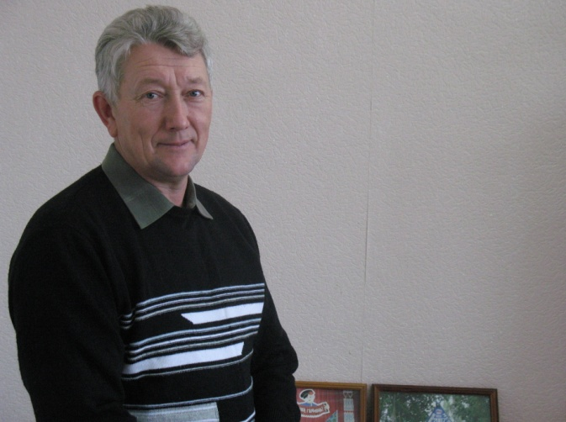***Зацепин Владимир Васильевич – руководитель кружка ВИА «С песней по жизни»***

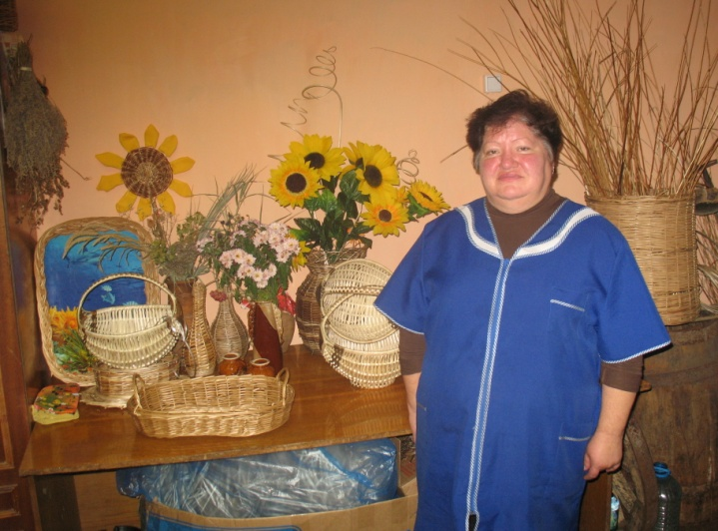

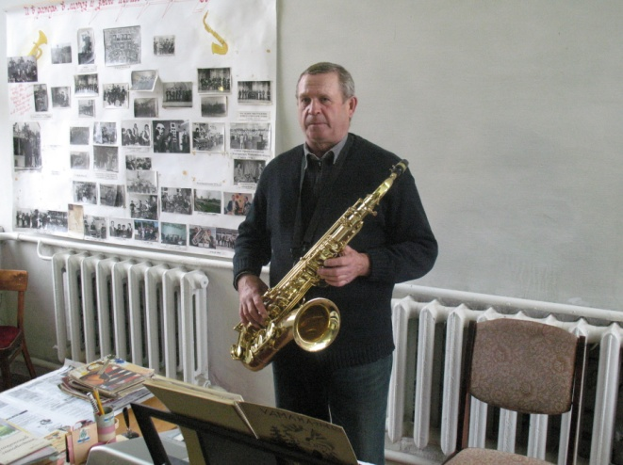***Хатунцева Любовь Ивановна – руководитель творческой мастерской по лозоплетению «Ивушка»***

***Сурков Александр Петрович – руководитель кружка Духовой оркестр***

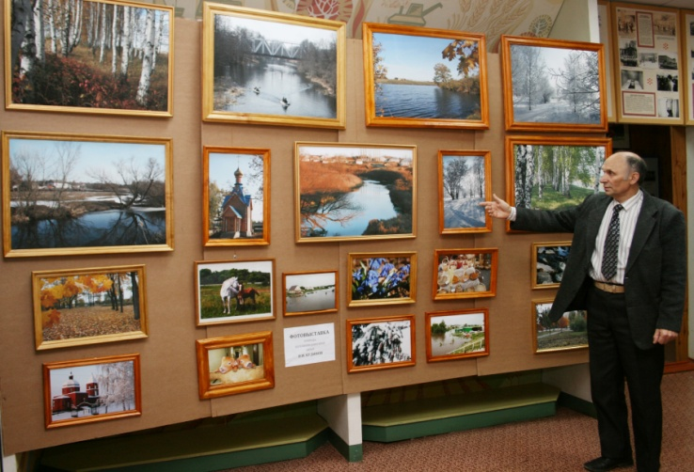***Нестеров Иван Алексеевич – заведующий музеем***

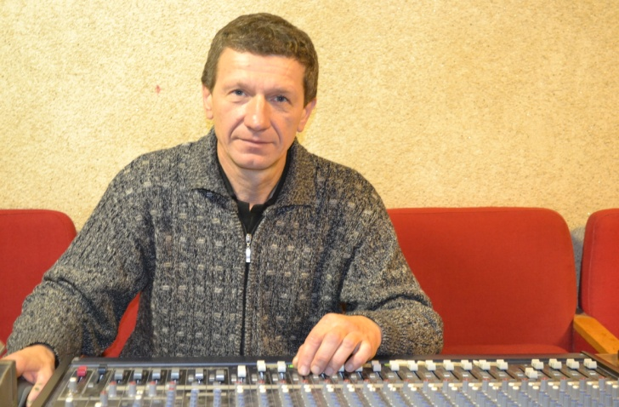***Бабкин Герман Федорович – звукооператор***

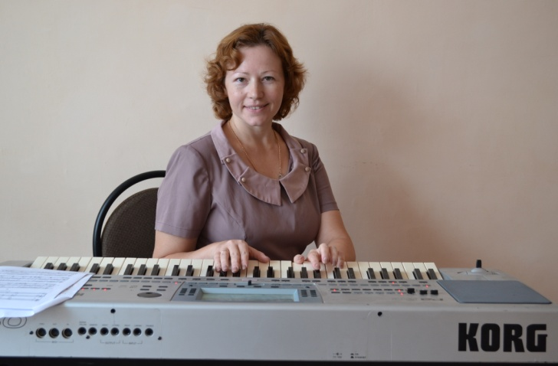***Рыченкова Татьяна Владимировна – руководитель вокальной студии «Радуга»***

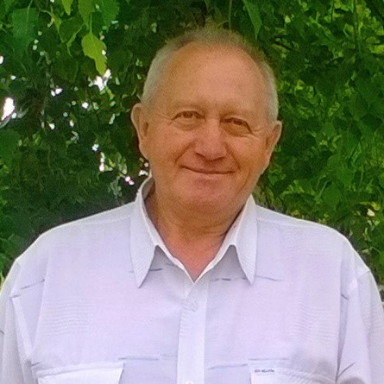***Аверкин Юрий Зосимович – аккомпаниатор, руководитель клуба любителей русской песни «Отрада»***